|  |  |  |
| --- | --- | --- |
| **Nama:**  **(Isi Nama Anda)**  **NIM: (Isi NIM Anda)** | C:\Users\RPL-SI 02\Pictures\288px-Trisakti_Logo.svg.png | **MODUL 5**  **Nama Dosen:**  **Abdul Rochman, M.Kom** |
| **Hari/Tanggal:**  **Hari, Tanggal Bulan Tahun** | **PRAKTIKUM**  **NEURAL NETWORK & DEEP LEARNING** | **Nama Asisten Laboratorium :**   1. **Putri Syabillah (064.022.015)** 2. **Aisyah Nur Fadhlia (064.022.020)** |

**POKOK BAHASAN 5**

**LEARNING CURVE PADA MULTI LAYER PERCEPTRON (MLP) DAN CROSS VALIDATION**

**DESKRIPSI POKOK BAHASAN** : Mengetahui dan memahami mengimplementaskan algoritma multi layer perceptron pada Learning Curve

|  |  |  |  |  |
| --- | --- | --- | --- | --- |
| No | Elemen Kompetensi | Indikator Kinerja | Jml Jam | Halaman |
| 1 | Algoritma multi layer perceptron dan cross validate pada Learning Curve | Mampu mengetahui dan menjelaskan secara singkat mengimplementaskan algoritma multi layer perceptron dan cross validate pada visualisasi Learning Curve | 3 |  |
|  |  |  |  |  |
|  | Total jam |  | 3 |  |

**Teori Singkat**

**MLP (Multi-Layer Perceptron)** adalah jenis jaringan saraf tiruan yang terdiri dari beberapa lapisan (layers) neuron. MLP adalah salah satu jenis arsitektur neural network yang paling sederhana, namun juga sangat efektif dalam menangani berbagai masalah komputasi, seperti klasifikasi, regresi, dan pengenalan pola.

**Struktur MLP**

**Input Layer:** Lapisan ini menerima data input. Setiap node atau neuron pada layer ini mewakili satu fitur dari dataset.

**Hidden Layer:** Lapisan tersembunyi yang berada di antara input layer dan output layer. Terdapat satu atau lebih hidden layers di MLP, yang masing-masing terdiri dari beberapa neuron. Neuron-neuron di hidden layer melakukan komputasi non-linear melalui fungsi aktivasi.

**Output Layer**: Lapisan terakhir dari MLP yang menghasilkan output akhir. Jumlah neuron di output layer bergantung pada jenis masalah (misalnya, jumlah kelas pada masalah klasifikasi).

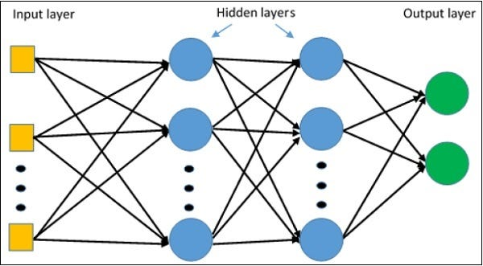

**Proses Komputasi**

**Forward Propagation**: Data input dikalikan dengan bobot (weight) masing-masing neuron, lalu hasilnya dijumlahkan dan diteruskan ke fungsi aktivasi. Proses ini dilakukan dari lapisan input, melalui hidden layers, hingga ke output layer.

**Fungsi Aktivasi:** Fungsi aktivasi menentukan apakah sebuah neuron akan aktif atau tidak, serta memperkenalkan non-linearitas dalam model. Beberapa fungsi aktivasi umum meliputi RELU, Softmax, Sigmoid, Tanh, dll.

**Backpropagation:** Setelah output dihasilkan, error (selisih antara output prediksi dan label target) dihitung. MLP menggunakan algoritma backpropagation untuk memperbarui bobot-bobotnya dengan cara menurunkan error.

**Kelebihan MLP**

* Dapat memodelkan hubungan non-linear karena menggunakan fungsi aktivasi non-linear, MLP mampu memodelkan data yang tidak linier.
* General Purpose seprti MLP dapat digunakan untuk berbagai jenis masalah, baik itu klasifikasi, regresi, maupun prediksi deret waktu.
* Scalability dalam MLP dengan banyak hidden layers (sering disebut sebagai deep neural network) dapat menangani data yang sangat kompleks.

**Kekurangan MLP**

* Rentan terhadap overfitting: Jika jumlah hidden layers atau neuron terlalu banyak, MLP dapat dengan mudah belajar terlalu baik terhadap data latih, sehingga kurang mampu generalisasi terhadap data baru.
* Memerlukan data dalam jumlah besar: Agar dapat dilatih secara efektif, MLP membutuhkan dataset yang besar.
* Memakan sumber daya komputasi: Proses pelatihan MLP, terutama dengan banyak lapisan, memerlukan daya komputasi yang besar, terutama ketika menangani dataset yang sangat besar.

**Cross Validation**

Cross validation (CV) adalah teknik yang digunakan dalam evaluasi model machine learning untuk mengukur seberapa baik model tersebut dapat digeneralisasi ke data yang belum pernah dilihat sebelumnya. CV membagi dataset menjadi beberapa subset, melatih model pada sebagian data (training set), dan menguji kinerjanya pada sisa data (test set). Tujuannya adalah untuk menghindari masalah overfitting atau underfitting, sehingga model bisa bekerja dengan baik pada data baru.

**Jenis-jenis Cross Validation:**

1. **K-Fold Cross Validation** : Data dibagi menjadi *k* subset atau fold. Model dilatih *k* kali, setiap kali menggunakan *k-1* fold sebagai training set dan 1 fold sebagai test set.

**Kelebihan:** Menggunakan seluruh data sebagai training dan test set, lebih akurat.

**Kekurangan:** Memerlukan waktu lebih lama karena model dilatih *k* kali.

1. **Stratified K-Fold Cross Validation** : Mirip dengan K-Fold, tetapi memastikan distribusi kelas dalam setiap fold sama dengan distribusi asli data. Ini sangat berguna untuk data yang tidak seimbang (misalnya, klasifikasi biner dengan kelas minoritas).
2. **Leave-One-Out Cross Validation (LOOCV)** : Setiap data digunakan sebagai test set satu per satu, sementara sisa data digunakan untuk melatih model. Sangat teliti, tetapi sangat mahal secara komputasi jika dataset besar.
3. **Time Series Cross Validation** : Digunakan khusus untuk data deret waktu. Data dibagi dengan memperhatikan urutan waktu, karena masa depan tidak boleh mempengaruhi masa lalu.

**Kelebihan Cross Validation:**

* **Mengurangi overfitting**: Dengan menggunakan banyak subset untuk pelatihan dan pengujian, CV membantu memastikan model tidak terlalu menyesuaikan dengan data training.
* **Memaksimalkan penggunaan data**: Seluruh dataset digunakan untuk pelatihan dan pengujian dalam berbagai iterasi, yang sangat penting jika data terbatas.

**Kelemahan:**

* **Biaya komputasi**: K-Fold CV bisa mahal secara komputasi, terutama jika *k* tinggi atau jika model yang digunakan sangat kompleks.

**Learning Curve**

Learning curve adalah grafik yang menunjukkan bagaimana loss atau error pada model berubah seiring waktu (epoch) selama pelatihan. Learning curve ini membantu kita menganalisis performa model dari segi generalisasi.

* **Training Loss:** Error yang dihasilkan dari data latih.
* **Validation Loss:** Error yang dihasilkan dari data uji atau validasi.
  + - 1. **Underfitting**

**Ciri-ciri:** Training loss dan validation loss sama-sama tinggi dan tidak menurun secara signifikan meskipun jumlah epoch ditambah.

**Penyebab:**

* Model terlalu sederhana (terlalu sedikit neuron atau hidden layers).
* Waktu pelatihan tidak cukup.

**Solusi**

* Tambahkan neuron atau hidden layers.
* Ubah learning rate.
* Latih model lebih lama (tambahkan epoch).
  + - 1. **Overfitting**

**Ciri-ciri:** Training loss sangat rendah (model belajar sangat baik pada data latih), tetapi validation loss tetap tinggi atau malah meningkat.

**Penyebab:**

* Model terlalu kompleks (terlalu banyak neuron atau hidden layers).
* Terlalu lama melatih model (too many epochs)

**Solusi:**

* Kurangi kompleksitas model (hidden layers/neuron).
* Gunakan regularization (dropout atau L2).
* Terapkan early stopping.

1. **Best Fit (Good Generalization)**

**Ciri-ciri:** Training loss dan validation loss sama-sama rendah dan stabil setelah beberapa epoch.

**Tanda Optimal:**

* Training loss dan validation loss mendekati satu sama lain dan tidak berubah signifikan setelah epoch tertentu.
* Validation loss stabil, tidak meningkat setelah beberapa waktu.

1. **Contoh Learning Curve:**

* **Underfitting:** Kedua loss tinggi dan hampir sejajar.
* **Overfitting:** Training loss rendah, validation loss tinggi.
* **Best Fit:** Kedua loss rendah dan stabil.

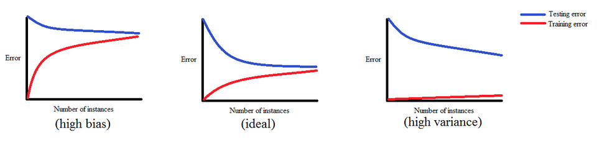

**ELEMEN KOMPETENSI I**

**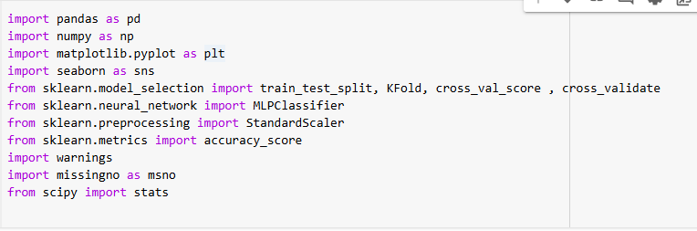**Menyelesaikan studi kasus dengan MLP Classifier dan Learning Curve dan cobalah untuk meningkatkan akurasi!

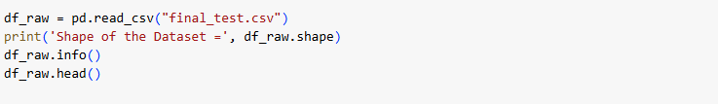

**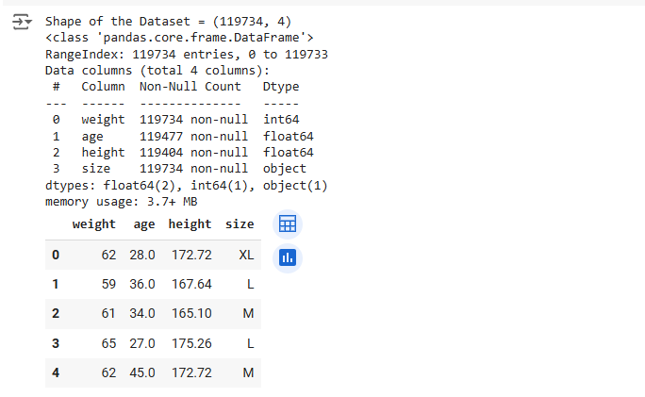Output**

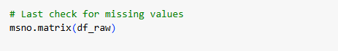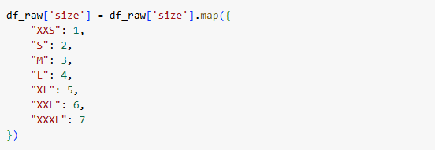**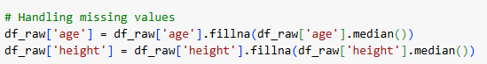**

**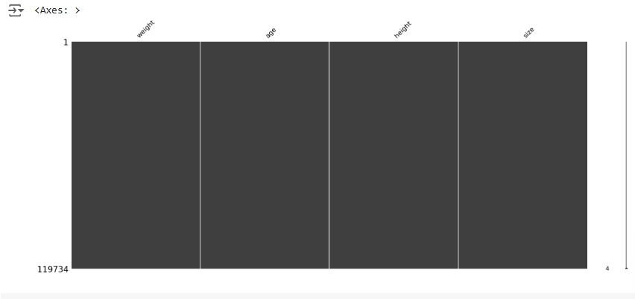Output**

**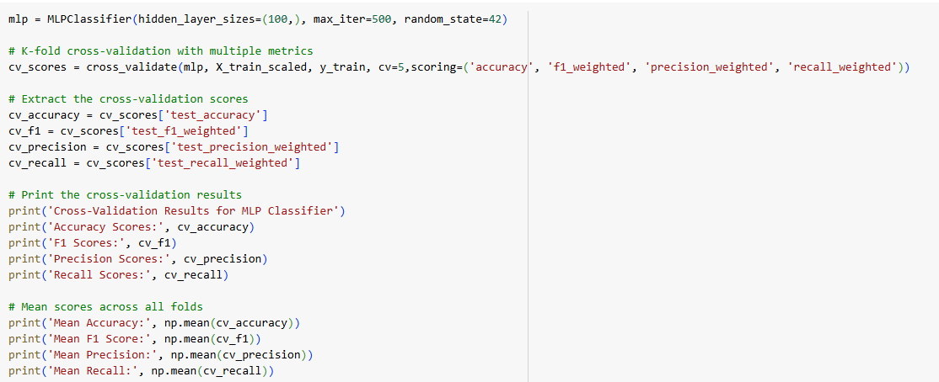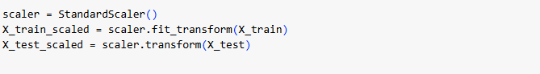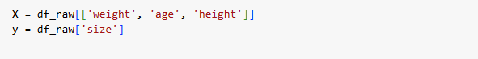**

**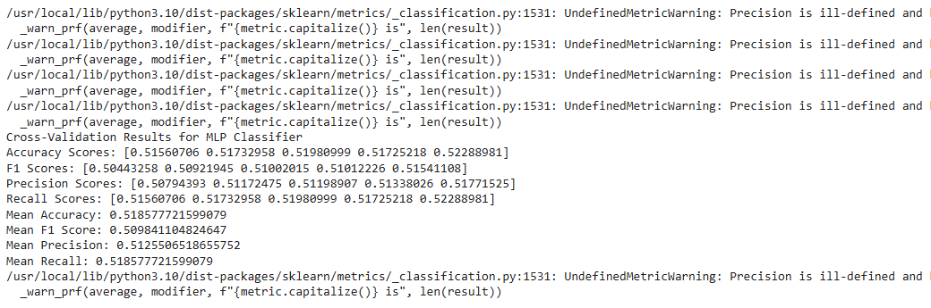Output**

**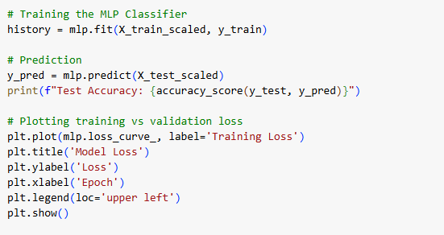**

**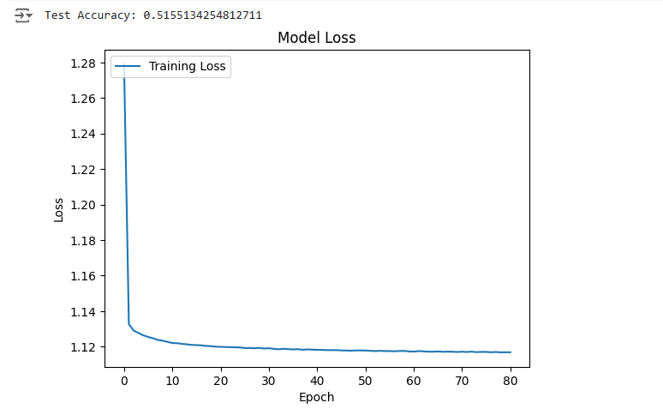Output**

**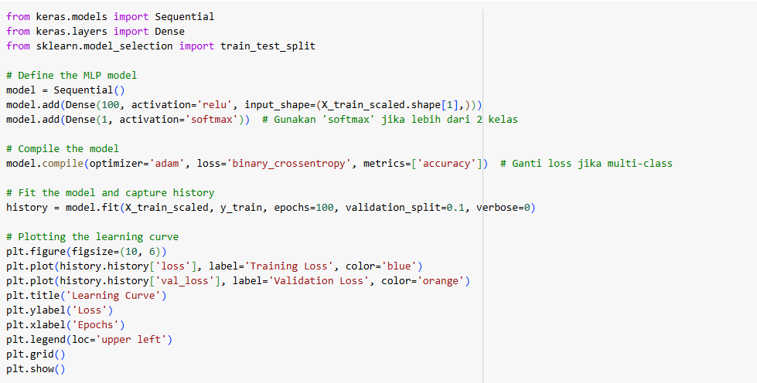//Learning Curve**

**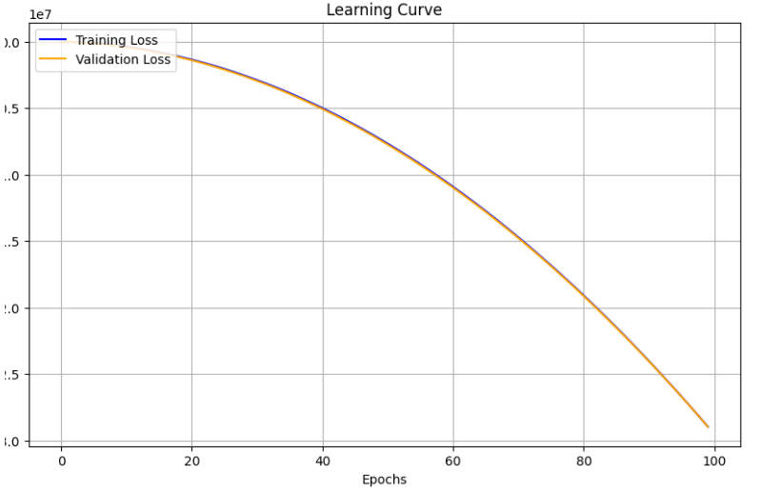Output**

**LATIHAN KOMPETENSI I**

**Berdasarkan Penggunaan Model di atas coba lakukan perbaikan untuk meningkatkan akurasinya berdasarkan studi case clothing! Serta jelaskan Soruce Codenya!**

|  |
| --- |
|  |

**Kesimpulan**

**Minimal 200 kata menggunakan bahasa sendiri…**

**KOLOM CHECKED**

|  |  |  |
| --- | --- | --- |
| **No** | **Kegiatan** | **Checked** |
| 1 | Memahami Learning Curve pada MLP |  |
| 2 | Membuat Program Learning Curve pada MLP |  |
| 3 | Membuat Program Cross Validation |  |

**KOLOM FEEDBACK**

|  |  |  |  |  |
| --- | --- | --- | --- | --- |
| **No** | **Kegiatan** | **Tingkat kesulitan** | **Tingkat Ketertarikan** | **Waktu (Menit)** |
| **1** | **Memahami Learning Curve pada MLP** | **…** | **…** | **…** |
| **2** | **Membuat Program Learning Curve pada MLP** | **…** | **…** | **…** |
| **3** | **Memahami Program Cross Validation** | **…** | **…** | **…** |

**Keterangan:**

1. **Menarik**
2. **Baik**
3. **Cukup**
4. **Kurang**

**Penanggung Jawab Praktikum Kepala Lab. Praktikum**

**( ) ( )**